Осень
(И. Винокуров)

Ходит осень
В нашем парке,
Дарит осень
Всем подарки:
Бусы красные –
Рябине,
Фартук розовый –
Осине,
Зонтик желтый –
Тополям,
Фрукты осень
Дарит нам.

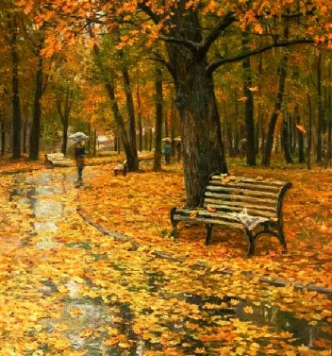 1  Ходит осень  В нашем парке, |  | 2  Дарит осень  Всем подарки:
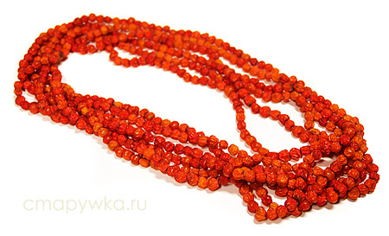3  Бусы красные – |  | 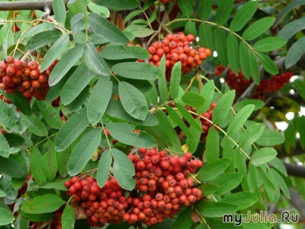 4  Рябине,
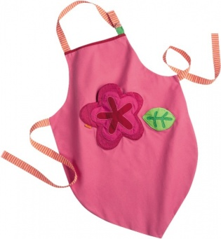 5  Фартук розовый – |  | 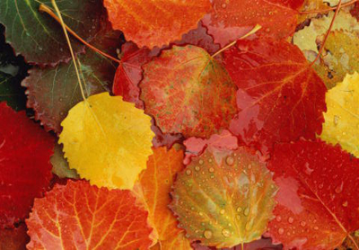 6  Осине,
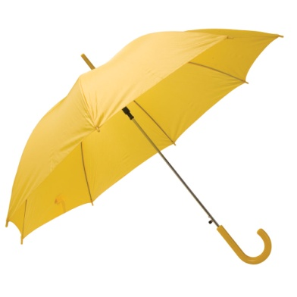 7  Зонтик желтый – |  | 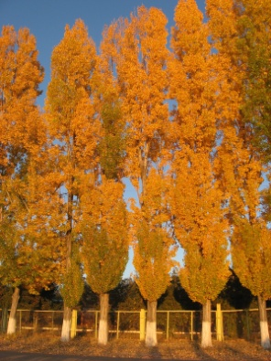 8  Тополям,
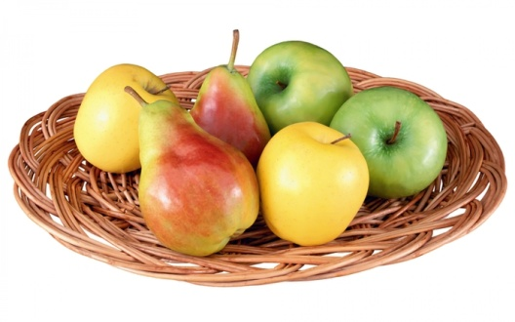9  Фрукты осень |  | 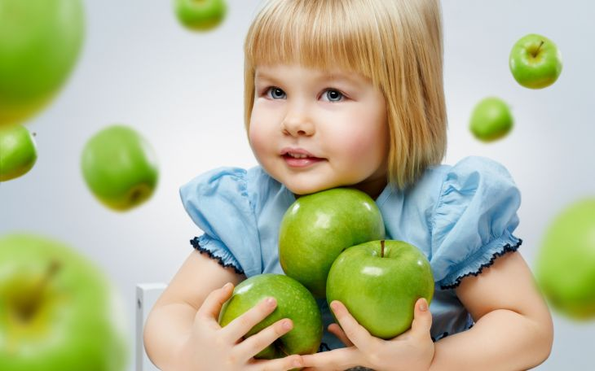 10  Дарит нам.

Осень
(М. Ходякова)
Если на деревьях листья пожелтели,
Если в край далекий птицы улетели,
Если небо хмурое, если дождик льется,
Это время года осенью зовется.
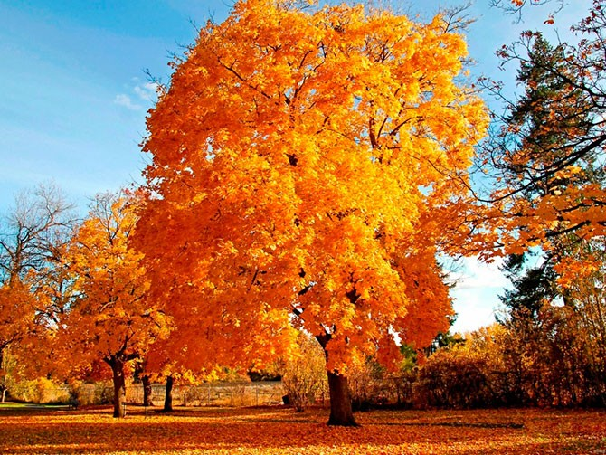  - Если на деревьях листья пожелтели, | 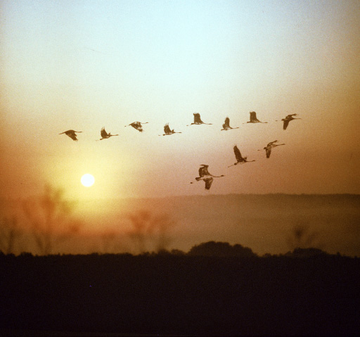  - Если в край далекий птицы улетели,
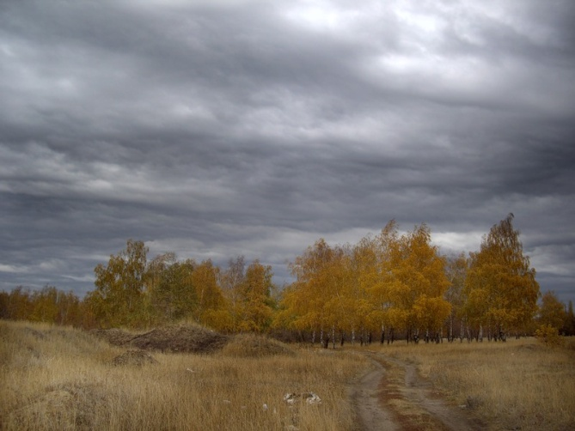  - Если небо хмурое, | 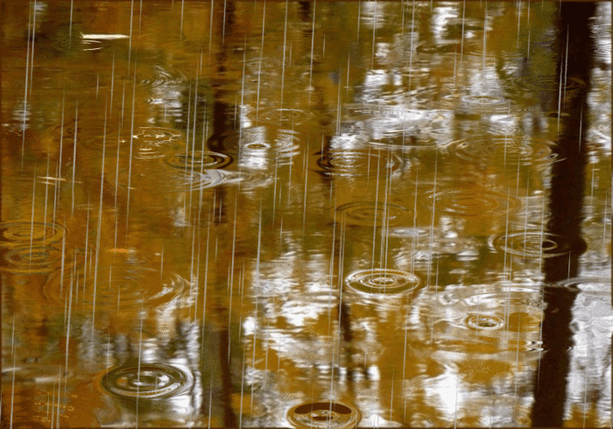  - если дождик льется,
О
5. Это время года осенью зовется.

